平台用户：

一类是乳企、政府、科研；需要看到权限范围内的牛场数、牛群结构、产奶量情况、乳质量。

二类是集团公司、代理商，需要看到权限范围内的用户、牛场、用户的系统使用日志；牛群结构、产奶量情况、乳质量、**效益**；

三类是客服人员，需要看到权限范围内的用户、牛场、用户的系统使用日志；牛群结构、产奶量情况、乳质量、**效益；**

示例：

1. 对牛场数、牛头数可按照省份进行划分显示，并可按自定义区域进行划分显示；

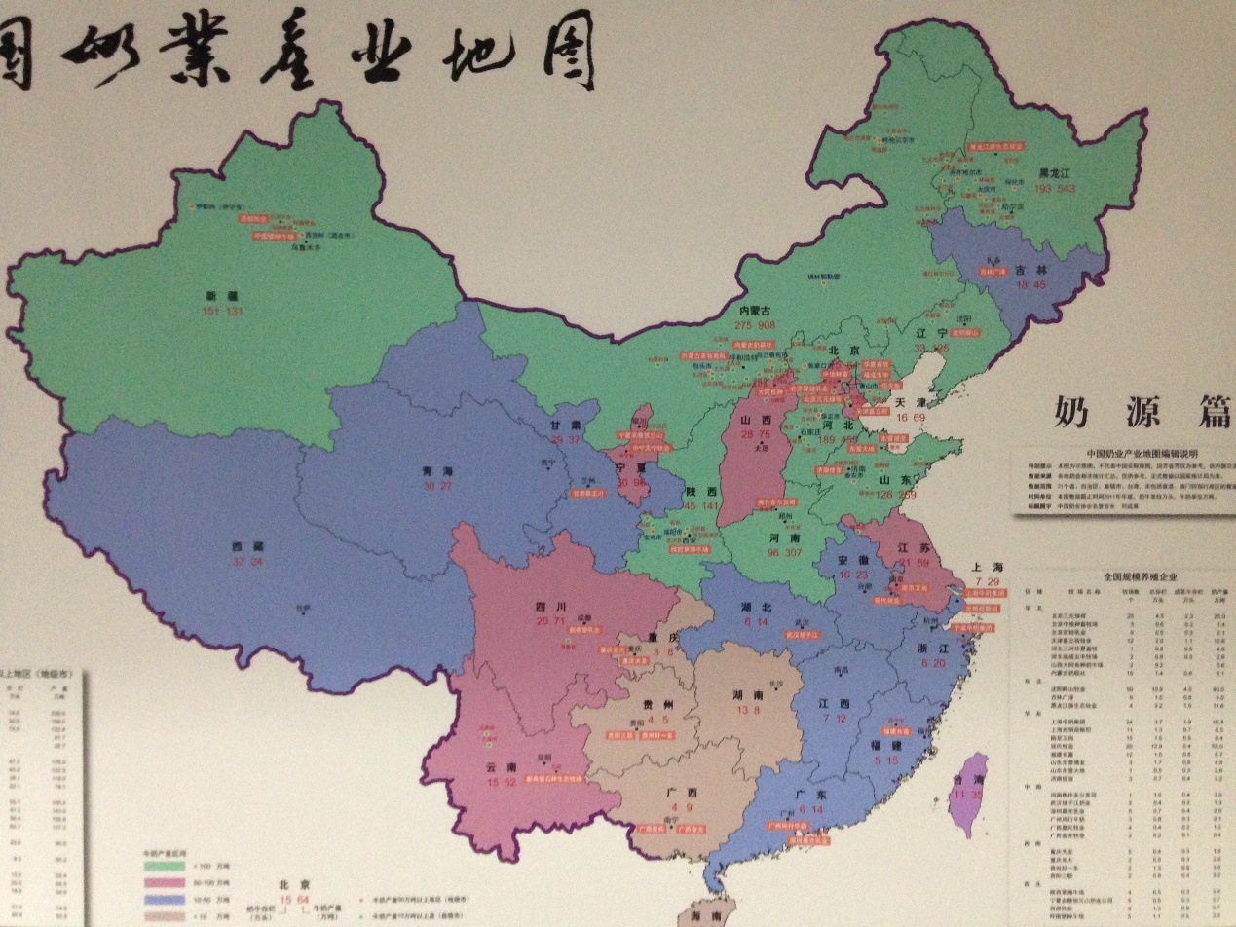

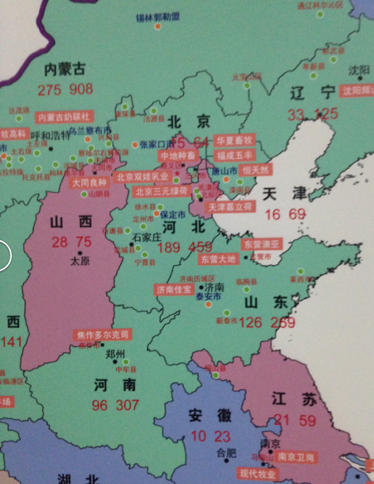

2、牛场总览及排名

